10h00 à 16h00
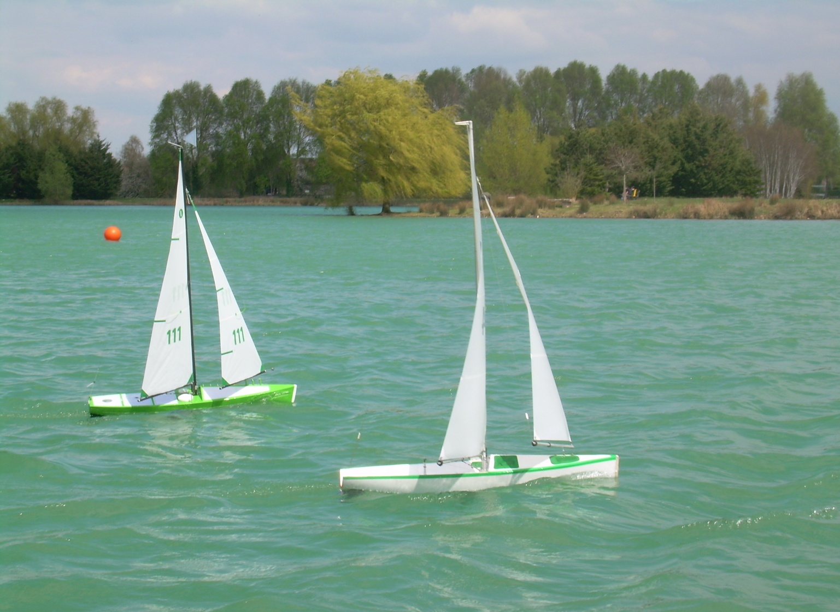
LAC DE CHALETTE SUR LOING
Organisée par le MODELISME NAVAL DU GATINAIS

